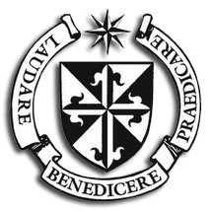
Programa Vicarial de Formación para el Laicado Dominicano en Venezuela

INTRODUCCIÓN
Dios nos llama de misteriosas y distintas formas a seguirle. Al ser cristianos y formar parte del cuerpo místico de la Iglesia, tenemos un papel importantísimo en virtud de nuestra fe en la construcción del Reino de Dios. Luego del Concilio Vaticano II (1962-1965), el reconocimiento del papel de los laicos en la Iglesia experimentó un florecimiento notable.

El compartir el sacerdocio común hace que en condición de seglares aportemos un ingrediente esencial desde nuestros propios espacios insertados en el mundo, en nuestra participación en los problemas cotidianos, con nuestros talentos y habilidades en estrecha colaboración con la Orden y por ende con la Santa Iglesia.

El laicado dominicano, siguiendo el carisma del fundador de la Orden de Predicadores, Santo Domingo de Guzmán, debe ser fertilizante de la tierra por donde transita, la levadura de la masa del pan que luego da a comer a los hermanos ante el reto de un mundo cada vez más secularizado por el materialismo, la soberbia y los desafíos de la increencia galopante.

Es ese Contemplari et contemplata aliis tradere, contemplar y dar a los demás lo contemplado. En este complejo escenario, los dominicos debemos situarnos en la primera línea de combate con el arma de la predicación, como lo refería Fr. Edward Schillebeeckx, O.P., ser la armadura seglar en el mundo. Para ello requerimos de un nivel de formación adecuado que permita interactuar a favor de la Verdad actuando desde la profunda reflexión y con visión clara de nuestra misión como predicadores.

El apostolado seglar puede ser sumamente variado y en atención a eso los dominicos nos caracterizamos por el estudio que representa para nosotros mucho más que una compilación de conocimientos y exige de nosotros una formación sólida, así que estudiar en clave dominica implica analizar todo y quedarnos con lo bueno para llevarlo a los demás.

Este programa de formación pretende ser ese ingrediente importante para el laicado dominicano en Venezuela. A través del desarrollo conciso de cada uno de los temas, la reflexión y la praxis, busca crear las bases suficientes que permita a cada uno de los hermanos de las fraternidades el conocimiento de Jesús, de las Sagradas Escrituras, la Teología y otras disciplinas auxiliares que faciliten abordar con éxito el diálogo entre ciencia y fe. Tradición, Escritura y Magisterio, Oración, Estudio y Compasión; Liturgia de las Horas, Santo Rosario y comunicación del Kerygma, Alabar, Bendecir y Predicar son las tríadas que mueven el espíritu dominico.

Sirva pues este humilde aporte para los hermanos laicos de la Orden en busca de contribuir a su formación para ser buenos predicadores y edificar en nuestro país el Reino de Dios.
Sr. Willy Rivero, O.P
NOTA: Este manual todavía está en elaboración. Es una propuesta inicial para dar el primer paso en nuestra formación. Invitamos a cada una de las fraternidades a ir desarrollando los temas de cada etapa para construir el contenido entre todos. Se recomienda buscar la asesoría de los frailes, religiosas y otros seglares formados en los temas propuestos.
ETAPA DE PREPARACIÓN PRELIMINAR (Postulantado): Duración 6 meses
Es la etapa inicial donde el aspirante da el primer paso para vivir la espiritualidad al estilo de Santo Domingo de Guzmán. Se establece como requisito el tener la mayoría de edad (18 años), contar con los sacramentos de confirmación y comunión, profesar la religión cristiana católica, no pertenecer a otra Orden Religiosa y preferiblemente no ser miembro de grupos o movimientos apostólicos. Este último punto no es limitante, sin embargo, se recomienda su observancia dado a que muchos podrían buscar combinar diferentes espiritualidades, dando como resultado una total confusión.
Durante este período se propicia el contacto con la Orden de Predicadores, su carisma y valores dominicanos para llevar a la plenitud la consagración bautismal de los aspirantes. Estos seis meses constituyen una fase de prueba y observación continua en torno al desenvolvimiento y compromiso de cada uno de (los) candidato (s) a ingresar en la Orden.
Deberán en primera instancia madurar y clarificar su fe en torno a la decisión de seguir el estilo de vida dominicano. Se dará inicio en forma progresiva con el primer tema: Los laicos en la Iglesia ¿Quién es un laico?, hasta cubrir los textos normativos de las fraternidades laicales para profundizar y afianzar más el deseo vocacional en el camino de la Orden de Predicadores.
Temario de formación propuesto
- Los laicos en la Iglesia ¿Quién es un laico?
- La Iglesia Pueblo de Dios
- El laico cristiano y la experiencia de ser Iglesia
- ¿Quién es el laico dominico?
- La vocación dominicana
- De la Venerable Orden Tercera a las Fraternidades Laicales
- Organización de las Fraternidades Laicales
- Conociendo a Santo Domingo de Guzmán
- Valores fundamentales y familia
- La fe ¿Cómo damos razón de nuestra esperanza?

Textos normativos:
- Regla de las Fraternidades
- Estatutos de las Fraternidades
Estrategias metodológicas y praxis
- Sesiones presenciales con el asistente espiritual u otros facilitadores
- Lecturas recomendadas y discusiones dirigidas
- Video foro
- Ensayo reflexivo
- La liturgia de las horas
- Rezo del Santo Rosario
- La oración espontánea
- Práctica de predicación

Fase de preparación o postulantado
Tema 1. Los Laicos en la Iglesia
¿Quién es un laico?
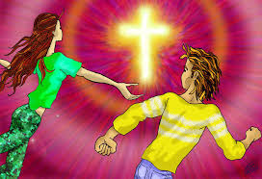
Etimológicamente la palabra laico deriva del latín laicus, que significa que no se es clérigo, por su parte laicus deriva del griego laos (pueblo) y laikós, perteneciente al pueblo, hombre del pueblo. Entendiendo que al referirnos al término laos como pueblo de Dios, podemos concluir que desde el Papa hasta el último religioso son laicos al igual que nosotros, pues todos somos parte fundamental de ese pueblo de Dios que es la Iglesia. Sin embargo, las diferencias de estado civil la constituyen realidades jurídicas que establecen la condición del estado, bien sea seglar o religioso.
Todos nacemos laicos, no existe un ser humano cuyo origen no sea en esencia laical. Hasta el paradigma Jesús, quien se encarna en las entrañas de María la Virgen por obra y gracia del Espíritu, nació bajo esta condición, se hizo hombre, con una genealogía humana y la gente lo conoce como “el hijo del carpintero”. Así Jesús, al hacerse “uno de tantos”, camina junto al pueblo comprendiendo y asumiendo sus sufrimientos y realidades políticas, económicas, sociales, culturales y religiosas.
Corresponde entonces a nosotros imitar a Jesús, caminando con el pueblo y vivir y compartir sus realidades desde adentro en todos los ámbitos, pues para ser totalmente laico, no basta ser, nacer o vivir en un pueblo, sino compenetrarnos con él estableciendo una comunión, como lo expresa Antonio García (2002): “desde la individualidad y no excomunión desde el egoísmo. Cuanto mayor es la decisión de darse, más real es la relación personal con otros. Ser para otros no es fabricar máscaras de caridad, sino vivir preocupado del bien de la familia, de los vecinos de los amigos; es sentir compasión y de comprometerse por el mejoramiento del necesitado de amor, de cercanía o de calor humano”.
“Quien no vive para servir, no sirve para vivir”. La actitud de brindarse a los demás quiebra todos los esquemas de muerte: El egoísmo, la avaricia, la prepotencia, el encerramiento y la egolatría se contraponen a valores de crecimiento humano como la solidaridad, la empatía y la búsqueda del mayor bien en equidad, constituyendo para el laico, la dimensión del Reino de Dios que está llamado a realizar.
Praxis reflexiva tema 1:
- ¿Qué es ser laico? ¿Cuál es nuestra vocación y responsabilidad como Laicos? ¿Te sientes laico?
- ¿Quién es Jesús para tu vida?
- ¿Te identificas con Jesús laico?
- ¿Qué inquietudes ha despertado Jesús en ti?
- ¿Qué crees que Jesús espera de ti?

Tema 2. La Iglesia Pueblo de Dios
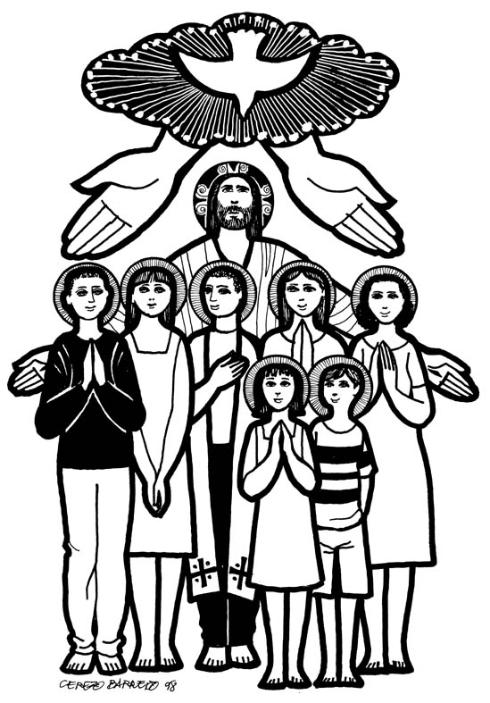
La Iglesia es Pueblo de Dios porque tiene su origen en Él, nace de Él, se deja dirigir por Él y tiene como fin último el acontecimiento del Reino de Dios en toda su plenitud sobre la tierra. Tal y como se expresa en Apocalipsis 5,9: Pueblo integrado por mujeres y hombres de toda raza, lengua, tribu y nación. La Iglesia es el Nuevo Pueblo de Dios que nace del acontecimiento post pascual, (la Pascua de resurrección de Cristo). Se establece una nueva alianza que se renueva día a día en el sacrificio incruento del altar, en el banquete eucarístico al que somos invitados diariamente.
El laico nace del agua y del Espíritu (Jn 3,5), comienza una nueva vida (Rm 6,4), se incorpora a una iglesia purificada, santa e inmaculada (Ef 5, 26-27) y pasa a integrar esta familia, por lo que en origen todos somos iguales. Con el bautismo somos admitidos en la Iglesia, nacemos nuevamente. El Espíritu Santo es enviado sobre nosotros librándonos del pecado original e incorporándonos a la Iglesia como hijos de Dios.
El origen de la Iglesia es sobrenatural, la cabeza de la Iglesia es Cristo, y ella es sostenida por el Espíritu Santo, por ello es santa en su fundación. Cada uno de nosotros somos su cuerpo. En tal sentido, nos corresponde ser coherentes en pensamientos, sentimientos, palabras y acciones para ser testimonios vivientes del Evangelio. Quien no actúa con autenticidad, con coherencia, termina siendo un anti testimonio del ser Iglesia. Sonarán muy crudas estas palabras, pero es una realidad que la Iglesia es “casta meretriz”, casta porque como se ha referido, es santa porque su cabeza, Cristo, es santo, y meretriz porque nosotros al obrar en contraposición al mensaje evangélico la prostituimos, destruimos su reputación.
Praxis reflexiva tema 2:
- ¿Qué es la Iglesia?
- ¿Cuál es el origen de la Iglesia?
- ¿Cómo somos admitidos en la Iglesia?
- ¿Por qué la Iglesia es santa?
- ¿Quién sostiene a la Iglesia?
- ¿Cuándo dejamos de ser Iglesia?

Tema 3. El laico cristiano y la experiencia de ser Iglesia
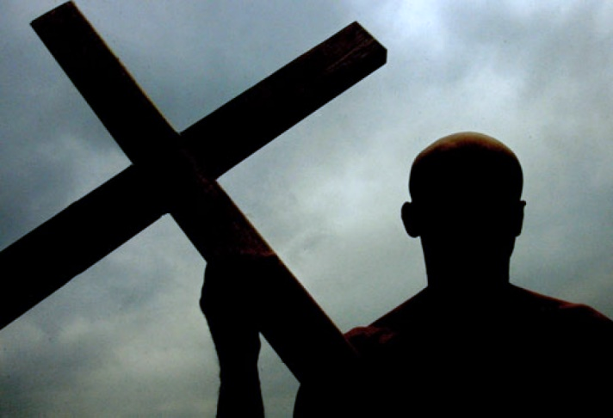
El cristiano es un laico ungido y sellado en Cristo, seguidor de su doctrina, de su nombre, con una adhesión comprometida que resulta de la gracia del bautismo que ha sido alimentada, que vive y significa a Cristo, que busca ser para los demás un reflejo de ese Dios vivo. El laico cristiano no presume de jerarquías ni las posee. Ha recibido la gracia en el bautismo, vive la fe impulsada por el Espíritu de la confirmación y se alimenta con el pan eucarístico.
Como la expresa claramente la Lumen Gentium 31: “El laico es un cristiano que no pertenece al orden sagrado ni al estado religioso reconocido por la Iglesia”. es decir, los fieles cristianos que, por estar incorporados a Cristo mediante el bautismo, constituidos en Pueblo de Dios y hechos partícipes a su manera de la función sacerdotal, profética y real de Jesucristo, ejercen, por su parte, la misión de todo el pueblo cristiano en la Iglesia y en el mundo".
Es precisamente por la condición de laicos que nuestra acción evangelizadora puede llegar a donde los sacerdotes, diáconos y religiosos no pueden llegar.
Así lo afirmaba el Papa Pío XII el 20 de febrero de 1946 en su discurso a los nuevos Cardenales: “Los fieles, y más precisamente los laicos, se encuentran en la línea más avanzada de la vida de la Iglesia, por ello la Iglesia es el principio vital de la sociedad humana”. Por tanto ellos, ellos especialmente, deben tener conciencia cada vez más clara, no sólo de pertenecer a la Iglesia sino de ser la Iglesia”. (cf. CFL I, 9&3) Y más tarde agregaba: “Según la imagen bíblica de la viña, los fieles laicos —al igual que todos los miembros de la Iglesia— son sarmientos radicados en Cristo, la verdadera vid, convertidos por Él en una realidad viva y vivificante.(cf. CFL I, 9 &4).
Resalta García (2002):
“La experiencia de ser Iglesia no opaca nunca la capacidad de analizar y juzgar a la misma Iglesia. Más bien, te induce a tener un juicio crítico sobre ella realizada con amor y objetividad, te compromete a vivir en solidaridad con sus proyectos de evangelización, a definirte como sujeto activo de la nueva evangelización. Igualmente, la experiencia de ser Iglesia te lleva a sufrir sus incongruencias, sus limitaciones, su evasión y falta de compromiso ante las realidades temporales y conflictivas del pueblo, o su facilismo en regalar o exhibirse en sacramentos. Esta experiencia te hace más sensible. En el dolor se purifica el amor.
A la luz del mensaje del Papa Pío XII y de la Exhortación Apostólica Christi fideles Laici de Juan Pablo II, podemos deducir que el Espíritu nos regala el sentido de pertenencia al pueblo santo de Dios. Todos los bautizados constituimos la Iglesia, somos una parte importantísima de ese cuerpo místico cuya cabeza es nuestro Señor Jesucristo de quien recibimos la identidad de cristianos por medio del sacramento del bautismo. Pasamos así a ser sarmientos llenos de la savia de la vid que es Cristo. El ser Iglesia nos hace gozar de los mismos derechos y deberes en la participación de los sacramentos de iniciación (bautismo, comunión, confirmación) y de los sacramentos de la penitencia y unción de los enfermos. Ante Cristo Jesús todos somos iguales, hijos de Dios y templos del Paráclito. En una Iglesia fuertemente clericalizada a lo largo de los siglos hoy se ha recobrado el importante papel que corresponde a los laicos como constructores del Reino de Dios, basta hacerlo con humildad, comprensión, discernimiento y compromiso verdadero en comunión con la Iglesia.

Praxis reflexiva tema 3:
- ¿Qué significa para ti ser Iglesia?
- ¿Qué implica en tu vida ser laico cristiano comprometido?
- ¿Qué experiencias positivas tienes como laico comprometido con tu fe?
- ¿Cómo das razón de tu esperanza a los demás?

Tema 4. ¿Quién es el Laico Dominico?
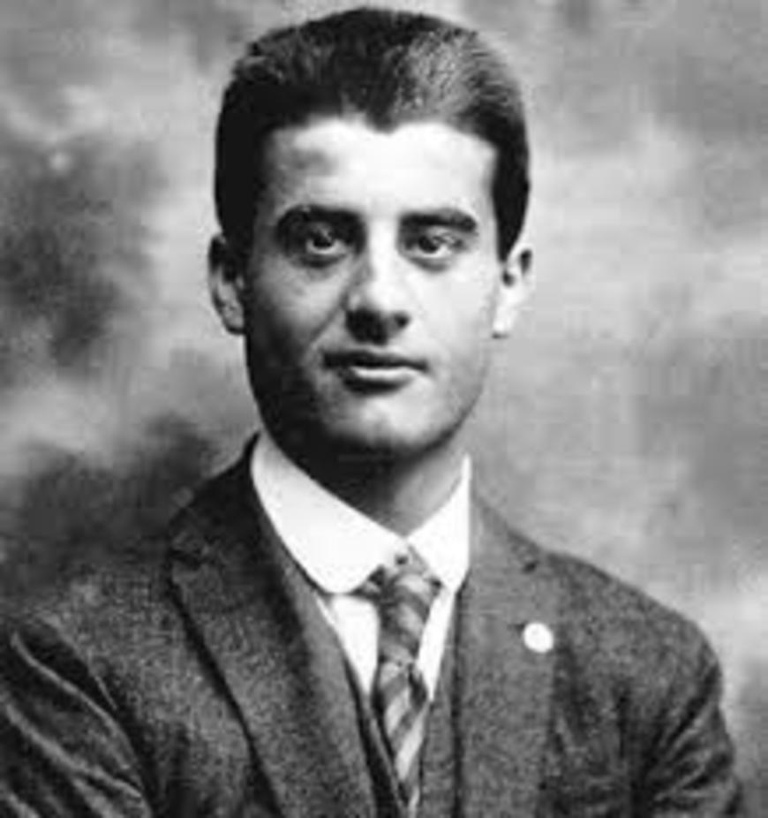
Dentro del seno de la Santa Iglesia Católica, existen Órdenes Religiosas, asociaciones de derecho pontificio y movimientos apostólicos con diferentes tipos de carismas y donde conviven millones de personas que, sin dejar de ser Iglesia, buscan dar respuesta a esa inquietud interior que Dios despierta en algún momento de sus vidas. Parafraseando a la Hna. Iraida Urbano, de las Hermanas Dominicas Misioneras de la Sagrada Familia: “La Iglesia es una gran zapatería, cada quien busca la horma y el modelo de calzado que mejor le calza”, yo completo la frase agregando: “Pero todos caminamos en la misma dirección”.

Es así como deciden seguir un tipo de espiritualidad especial adecuada a sus propios anhelos y perspectivas de vida en comunión con el Dios Uno y Trino. En lo que a nosotros respecta, seguimos el ideal de santidad de Domingo de Guzmán, fundador de la Orden de Predicadores hace ya ocho siglos. Serían entonces, tomando la “comparación” de la hermana Iraida, unos zapatos de color blanco y negro, los colores de la Orden de Predicadores.

El carisma dominicano, “es completamente compatible con la vida laical”, tal y como lo afirma Mandujano (op. cit). No profesamos votos como lo hacen los religiosos, pero hacemos una promesa para vivir y compartir nuestra fe desde nuestro estado y condición laical bajo la espiritualidad de Santo Domingo de Guzmán. Somos hombres y mujeres que siendo casados o solteros, desde nuestros propios espacios de vida y acción, contemplamos y buscamos dar a los demás de lo contemplado.
Descendemos de la Venerable Orden Tercera de Santo Domingo, por lo cual éramos conocidos como terciarios. Hoy en día se nos denomina como: Laicado Dominicano, La Orden Seglar de Santo Domingo, Dominicos Seglares o simplemente Laicos Dominicos.

En el medio evo se pensaba que la mejor manera de perfección cristiana era la imitación de los religiosos, por tanto, quienes deseaban seguir ese camino se unían a las terceras órdenes y vestían el hábito correspondiente. Vale destacar que dentro de nuestra Orden tenemos maravillosos ejemplos de seglares que hoy son santos y beatos: Santa Catalina de Siena (1347-1380), fue la segunda doctora de la Iglesia, Santa Rosa de Lima (1586-1517), seglar dominica peruana, primera santa del continente americano, patrona de América y de las Filipinas, el beato Bartolo Luongo (1841-1926) Apóstol del Santo Rosario y devoto de la Virgen María y el beato Pier Giorgio Frassati (1901-1925), laico dominico, miembro de Acción Católica y patrono de los montañistas, por citar algunos ejemplos de que ser santo no es una condición exclusiva de los religiosos.

Dentro de las congregaciones y espacios donde hacen vida las hermanas religiosas de vida apostólica existen laicos que se identifican con el carisma espiritual dominicano, es así que algunos se unen en un grupo laical en particular o en labores de apostolado, como, por ejemplo: la enseñanza en los colegios o la atención de los enfermos. En dichas acciones acompañan a las hermanas en la labor evangelizadora, por ello también se les denomina laicos dominicos.

Hay que aclarar que la Orden de Predicadores está conformada por tres ramas: Los frailes, las monjas y los seglares. Su superior es el Maestro de la Orden. Como lo expresa Fr. Damian Byrne: “Los Laicos no son ya simples destinatarios de nuestra misión, ellos comparten con nosotros - y nosotros con ellos – una misma responsabilidad en la comunidad cristiana”.

Las hermanas religiosas de vida apostólica no pertenecen jurídicamente a la Orden. Las congregaciones de hermanas dominicas poseen sus propias fundadoras, constituciones y superioras generales. Aunque asociadas a la Orden de Predicadores por compartir la misma espiritualidad, son comunidades totalmente autónomas. Por tanto, los grupos laicales que trabajan con las hermanas son considerados laicos dominicos por afinidad con el carisma, pero no tienen ningún vínculo jurídico ni dependen del Maestro de la Orden como superior.

Praxis reflexiva tema 4:
- ¿Qué es un Laico Dominico?
- ¿Por qué los laicos no profesamos votos ni vestimos hábito religioso?
- ¿Cuál es la diferencia entre pertenecer a la Orden de Predicadores y ser miembro de un grupo laical o movimiento de apostolado asociado a una congregación religiosa?
- ¿Qué ejemplos de laicado dominicano quieres seguir como modelo?
- ¿Cómo está conformada la Orden de Predicadores?

Tema 5. La vocación dominicana
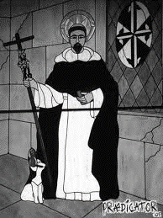
¿Por qué especialmente dominicos? Mientras otras personas se identifican con otro tipo de espiritualidades, el seguir el carisma de Santo Domingo: Laudare, Benedicere, Praedicare, constituye una vocación, una decisión personal, asumida de forma libre y consciente, después de escuchar ese llamado que Dios y especialmente la Virgen, hacen a nuestro corazón. Es ese deseo de encontrarse con la Verdad, contemplarla y proclamarla a los demás. La evangelización entonces es la gran vocación del laico dominico.

El ser laicos no implica compromiso en votos de obediencia, castidad y/o pobreza. Sólo ampliamos nuestra promesa Bautismal, siguiendo las huellas de Jesús a ejemplo de Santo Domingo de Guzmán y cumpliendo lo establecido en el Evangelio: “Id por todo el mundo y predicad el evangelio a toda criatura” (Marcos 16,15).

Nos incorporamos a la Orden de Predicadores por medio de una promesa hecha ante el Maestro de la Orden donde nos comprometemos a vivir el carisma de Santo Domingo de Guzmán desde nuestra condición de seglares. Las etapas que deben transcurrir para ello son: La admisión en la fraternidad, luego de seis meses de período de prueba, la fase de discernimiento o noviciado y que comprende un año de formación. Luego de transcurrido este tiempo, el postulante procede a solicitar realizar su promesa temporal de tres años renovable anualmente, hasta finalmente formalizar la promesa definitiva para vivir como seglar dominico hasta la muerte.

Los Laicos Dominicos llegamos a espacios donde los religiosos no pueden llegar. Ser laico es una vocación, una decisión de vida. Somos pues ese brazo y presencia activa de la Orden de Predicadores en el mundo. Como lo refiere Mandujano (op.cit):

“Somos parte activa e importante de la Familia Dominicana, Es decir somos Laicos inspirados en Dios bajo el carisma de Santo Domingo de Guzmán. Nuestra vocación nos llevó a seguir a Dios y a servir a los hombres y mujeres evangelizando la cultura desde nuestro hacer cultura, dándole vida a la Fe de las familias desde nuestra familia, y a hacer presente la luz del Evangelio en el quehacer del mundo, desde nuestras actividades diarias y en medio de la sociedad. Y hay que hacer conciencia de que cuando decidimos seguir a Jesús desde ahí, decidimos ser laicos y por ello Sí tenemos una importante vocación y un lugar vital y privilegiado en nuestra Iglesia, ―la vocación de ser laicos‖. María la madre de Dios era laica, Jesús era laico”. (p.33)

Los laicos dominicos somos hombres y mujeres comunes y corrientes que conocemos y vivenciamos nuestro bautismo, damos razón de nuestra vocación laical dominicana, hablamos con Dios y de Dios, vivimos nuestro carisma y simplemente buscamos la Verdad apoyándonos en el estudio y la oración para predicar con nuestro decir, sentir, pensar y actuar, siendo testimonio viviente, reflejo de Dios en nuestros espacios de vida y acción. Cabe destacar que cientos de miles de Laicos en diferentes países son Dominicos Seglares, pertenecientes a la Orden de Predicadores, compartiendo todos el mismo Espíritu y carisma desde hace ochocientos años.

Praxis reflexiva tema 5:
- ¿Qué significa para ti la vocación dominicana?
- ¿Cómo vives tu vocación?
- ¿Cómo nos incorporamos a la Orden de Predicadores?
- ¿Qué significa ser el testimonio viviente del Evangelio?
- ¿Qué crees que puedes aportar para la construcción del Reino de Dios en tu espacio desde tu condición seglar?
Tema 6. De la Venerable Orden Tercera a las Fraternidades Laicales
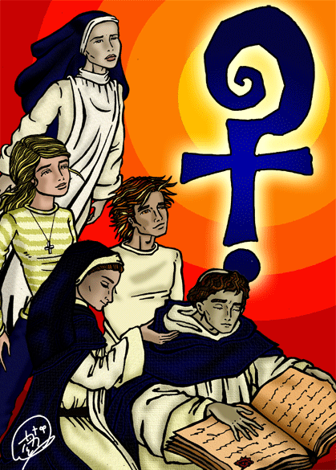
En los inicios de la Orden de Predicadores, Santo Domingo de Guzmán no sólo se hizo acompañar de frailes sino también de laicos que deseando seguir el carisma desde su propia condición, se agrupaban alrededor de los conventos en Hermandades de Penitencia que serían las precursoras de la Venerable Orden Tercera de Santo Domingo. Los laicos representan entonces un papel fundamental en el cumplimiento de la misión apostólica de la Orden de Predicadores desde su inicio. La institución de los Terciarios fue una innovación llevada a la iglesia en el siglo XIII por personas que buscaban reformar el cristianismo que era manchado por la conducta nada ejemplar del clero de la época.
Muchas Órdenes religiosas han adaptado sus estructuras a los tiempos modernos. El Concilio Vaticano II, constituyó un punto importante de revisión del papel de los laicos como miembros del cuerpo de la Iglesia. Posterior al concilio se adecuaron los roles en el seno de la Orden.

Para ilustrar sobre el antes y después de la Orden de Predicadores, Fr. Edward Schillebeeckx, O.P. Profesor de Teología de la Universidad Católica de los Países Bajos, Nimega, expresa lo siguiente:
“En la Edad Media se consideraba que únicamente en el claustro podía residir la plenitud de la vida cristiana; en consecuencia, quienquiera deseara llevar una vida consciente y expresamente cristiana debía entrar en un monasterio o imitar en el mundo, lo más posible, el modo de vida monástico. Por eso se hablaba de “dejar el mundo mediante la profesión tal como se aplicaba a los miembros de la Tercera Orden, lo mismo que a los religiosos”. Las estructuras conventuales han sido adaptadas, para bien o para mal, a la situación del laico en el mundo, e impuestas sobre su vida. La estructura de la vida en el claustro, adaptada “ad usum laicorum” (para el uso de los laicos), se sigue actualmente hasta en sus más mínimos detalles; se habla del hermano Prior o Priora, del maestro de Novicios, del noviciado, de la profesión, del vestido, -conceptos que esencialmente no son laicos (2). (Cuando en estos casos hablamos de “laicos”, aludimos, por el contrario, tanto al sacerdocio como a la hermandad laical), lo que indica una tendencia aparentemente “monástica” dentro de la existencia de la Tercera Orden. Desde hace mucho tiempo, los miembros de la Tercera Orden han sentido el tenor forzado y antinatural de estas expresiones. Por eso raras veces las emplean. Este sentimiento no ha sido más que una expresión primera y superficial de algo más general, es decir, que el laicado dentro de la Tercera Orden no se siente como verdadero laicado. Incluso se supone que existe un corto circuito en alguna parte, que tiene raíces más profundas que el envoltorio exterior de los nombres y títulos conventuales. La Tercera Orden se convierte para el laicado en el mundo en una suerte de imitación de la vida sacerdotal, no de la apostólica sino de la monástica. (p.1-2)

Por su parte Héctor Mandujano, O.P. refiere a continuación:
Durante un tiempo en la Iglesia ya se había definido un espacio para ese tipo de laicos como nosotros, que a diferencia de otros asumían un carisma y compromiso específico y que, sin ser religiosos, formaban parte de alguna Orden religiosa. Y dado el estilo jerárquico que prevaleció por muchos siglos en el mundo, también se dieron en nuestra Iglesia grados de participación. Y se conocen como la Primera Orden a los Frailes, Segunda Orden a las Monjas y la Tercera Orden a los Laicos. Así nació el famoso nombre de Terciarios, ya sean Franciscanos, Carmelitas, o los Terciarios Dominicos etc. Esto fue algo muy importante en su momento, a nivel Iglesia en general el Papa León XIII decía que las Ordenes Terceras eran la Revolución Social de la Iglesia. Espacios de laicos ejemplares que vivían un camino de perfección hacia la santidad, así se entendía antes. Por ello algunos nos conocieron como la Venerable Orden Tercera de Sto. Domingo. Pero ahora las cosas han cambiado y en la primera reunión importante de los Dominicos (llamado Capítulo de la Orden) posterior a Concilio Vaticano II, en el Capítulo de River Forest en 1968, La Orden de Predicadores decide abolir los grados y ahora todos los Dominicos somos iguales, por ello hoy ya no debiéramos hablar de la primera, ni de la segunda, ni de la tercera Orden ¡Todos somos Dominicos! (ref. carta Juntos en Misión Fray Damian Byrne) (p.41)

Con el Concilio Vaticano II (1962-1965) se renovaron y adaptaron los institutos e instituciones religiosas.

Las Constituciones de la Orden se renovaron en el Capítulo General de River Forest, USA, 1968. Y como consecuencia también se renovó la Orden Tercera, comenzando por su nombre, que pasó a llamarse Orden Seglar Dominicana - O.S.D. Con su nueva Regla que fue aprobada y promulgada en 1987, por Fr. Damián Byrne, 84º Maestro de la Orden. En el Congreso Internacional de Fátima, en Portugal, celebrado en octubre de 2018 se elaboraron sendas actas y se solicitó al maestro evaluar algunos cambios en la regla de las fraternidades laicales dominicanas. La nueva regla y sus declaraciones generales, entró en vigencia el 24 de mayo de 2019, quedando derogadas todas las anteriores.

La Orden Seglar Dominicana es parte integrante de la Familia Dominicana, formada por frailes, monjas, hermanas, fraternidades sacerdotales y laicales (entre ellos está el MJD) y miembros de Institutos Seculares (LCO 1, IX).

"Los laicos o seglares dominicos no son religiosos. Su espiritualidad no es una especie de versión de la espiritualidad monacal o conventual, es una vida propia del laico que los capacita como personas cristianas para realizar la institución del matrimonio, de la familia, el trabajo, los negocios, la política y las relaciones sociales o económicas, según el carisma de Santo Domingo, para la salvación del mundo... No quieren ser un gueto, sino estar abiertos a todos. Cerca de los hombres, como Santo Domingo, quieren hacer el camino como ellos y acompañarlos en sus necesidades, angustias, vacilaciones y dudas, aún con aquellos que se alejan de Dios. Nuestros laicos no sólo reciben. Ellos son igualmente activos en la vida religiosa y apostólica... para el servicio de la comunidad y del prójimo” (La Familia Dominicana, o.c. pág 445-446).

En conclusión, hoy en día los laicos no podemos hacer el papel de pseudo frailes o pseudo religiosos/as, pues esos son espacios propios para vocaciones específicas y no constituye nuestra vocación. En tal sentido debemos ocuparnos en accionar desde nuestra propia condición de laicos. Si bien hay muchas vocaciones a la vida consagrada gestadas desde la condición laical, no es menos cierto que cuando un laico se hace religioso (a), es un espacio que se abandona.

Praxis reflexiva:
- ¿Cuándo surgen los laicos dominicos?
- ¿Cuál es la diferencia entre los laicos y los religiosos, religiosas de vida apostólica y religiosas de vida contemplativa (monjas)?
- ¿Qué nos diferencia de otros laicos?
- ¿Cuál es el primer testimonio de predicación de los laicos dominicos?
- ¿Cuál es nuestra Misión y dónde la debemos desarrollar?
- ¿Cuáles eran la Primera, la segunda y la Tercera Orden?
- ¿Por qué ya no nos llamamos terciarios?

Tema 7. Organización de las Fraternidades
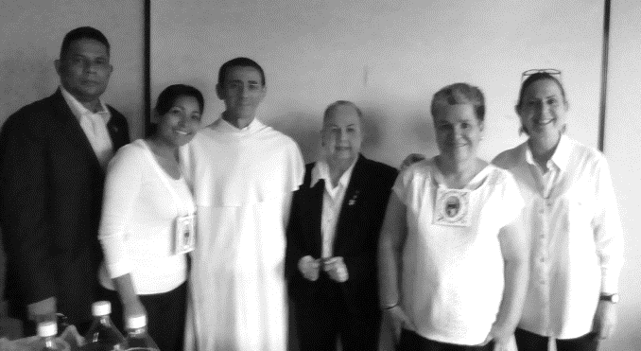
Las Fraternidades Laicales Dominicanas dependen formalmente de Fray Bruno Cadoré, M.O., Maestro General de la Orden de Predicadores como sucesor de Santo Domingo, pues es ante él que se realiza el compromiso formal de pertenecer a la Orden y en respuesta ésta nos da la total pertenencia.

Somos entonces tan miembros como los Frailes, y las Monjas de Clausura. En tanto que el Maestro de la Orden no puede asistir a nuestras ceremonias, el compromiso, bien sea de carácter temporal o perpetuo, se hace ante el Presidente laico de la fraternidad, y con la presencia, como testigo y representante del Maestro de la Orden, del asistente espiritual de la misma quien es un religioso o religiosa. La representación del Maestro de la Orden a nivel de nuestra Provincia del Rosario recae en el Provincial, y en el caso que nos ocupa, en el Vicario Regional quien a su vez nombra y se apoya en el Promotor Vicarial para el Laicado.

Las Fraternidades locales poseen su gobierno propio conformado por cada uno de los hermanos desempeñando un rol específico. Son coordinadas por un Presidente, elegido democráticamente, que tiene la responsabilidad de servir durante un período de tres años pudiendo ser reelegido sólo una vez. Asimismo, dentro de la estructura de las fraternidades existen las figuras de Vicepresidente, Secretario y Tesorero, pudiendo tener también uno o dos vocales.

El máximo órgano de las Fraternidades es la Asamblea General, la cual está constituida por todos los miembros. Existe también un Consejo Vicarial cuyos miembros son electos democráticamente para desempeñar cada uno un servicio o rol específico durante cuatro años. Lo relativo a la admisión y promesas, actividades, funciones y responsabilidades de cada uno, así como la formación, se encuentra establecido en los Estatutos para el Laicado Dominicano del Vicariato de la Provincia Nuestra Señora del Rosario, promulgado en el año 2015, el Ritual de Admisión y Promesas para las fraternidades, la Regla de las Fraternidades Laicales de Santo Domingo y el Manual de Formación Vicarial para el Laicado, que constituyen sus textos normativos.

Praxis reflexiva:
- ¿Quién es el superior jerárquico de las fraternidades laicales?
- ¿Quién representa al Maestro de la Orden en la provincia y el vicariato?
- ¿Ante quién se hacen las promesas en el seno de una fraternidad laical?
- ¿Cuáles el gobierno de las fraternidades?
- ¿Cuáles son los textos normativos de las fraternidades?
- ¿Quién constituye el máximo órgano de las fraternidades?
- ¿Qué es el Consejo Vicarial de Laicos?

Tema 8. Conociendo a Santo Domingo de Guzmán
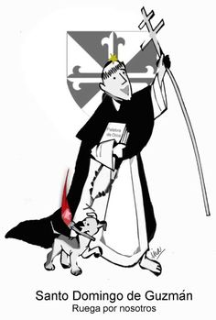
Dios nos auxilia con excelentes personajes en momentos difíciles. La Iglesia Católica, santa en su fundación, es una institución humana y como tal proclive a corromperse y desviarse de la misión para la cual fue creada. Es así como en una época en que el oscurantismo y las herejías opacaban la fe en Dios, nace en Caleruega (España), aproximadamente en el año 1170, Santo Domingo de Guzmán, hijo de Félix de Guzmán y Juana de Aza.
Para adentrarnos en los inicios de la vida de nuestro padre es importante destacar un acontecimiento que marcaría la vida de nuestro fundador: El sueño de su madre Juana de Aza.
Cuando la beata Juana de Aza estaba embarazada de Domingo, tuvo un sueño que la perturbó. Ella soñó que dio a luz a un perro que llevaba en su hocico una antorcha y con ella corría e incendiaba el mundo. Tal visión le asustó y entonces se dirigió al monasterio de Santo Domingo de Silos donde consultó con un monje acerca del sueño, éste le dijo: “No te preocupes, Señora, pues la tea encendida representa la palabra de Dios y tu hijo irá como el perro anunciándola por todo el mundo”. Domingo fue bautizado con ese nombre en honor al patrono del monasterio, de quien Juana era devota.
Para su formación, a los seis años de edad Domingo fue entregado por su madre a un tío suyo que era arcipreste en Gumiel de Izán. Al cumplir los catorce años fue enviado al Estudio General de Palencia, donde se cultivaban todas las ciencias humanas de la época y la sagrada teología. En esa época, caracterizada por las continuas guerras entre moros y príncipes cristianos, el hambre azotó la región de Palencia. Esto llevó a Domingo a vender todas sus pertenencias para comprar alimento para los pobres. Al conmoverse de esa trágica realidad resalta su frase: ¿Cómo puedo yo seguir estudiando en pieles muertas, mientras hermanos míos en carne viva mueren de hambre? Es así como Domingo vende su bien más preciado: los libros.
Un día llegó hasta Domingo una mujer desesperada porque su hermano había sido cautivo por los moros. Domingo, ya no teniendo más pertenencia que dar, se ofrece como esclavo a cambio del hermano de la mujer. Esto conmovió grandemente a toda la ciudad de Palencia que generó un movimiento caritativo y no hubo necesidad entonces de que se entregara como esclavo. A los 24 años es llamado por el Obispo de Osma para ser canónigo de la catedral y al año siguiente es ordenado sacerdote.
En 1203 el Rey Alfonso VIII encarga al Obispo de Osma, Monseñor Diego de Acebes, la misión de pedir la mano de una dama perteneciente a la nobleza de Dinamarca para desposarla con su hijo Fernando. El Obispo elige como compañero de viaje a Domingo y partirían juntos en 1204 saliendo desde España hacia Las Marcas. Cuando pasan por Francia, Flandes, Renania e Inglaterra, Domingo se percata de lo extendido de las herejías entre el pueblo: cátaros o albigenses, valdenses y otras, derivadas del maniqueísmo oriental que establecía un principio dual: un dios del bien y otro del mal. Todas ellas negaban muchos de los dogmas de la fe católica, los sacramentos y la redención en la cruz.
El clero de la época, al formar parte de las clases privilegiadas, no era bien visto por el común de la gente. Vestían ropajes lujosos y viajaban en corceles, lo que contrastaba con la austeridad de los herejes que iban a pie y pregonaban creencias más cercanas a la gente sencilla de casa en casa.
Domingo, junto al Obispo de Osma y algunos compañeros, se entrega a la vida apostólica, imitando la forma austera de aquellos, viviendo de limosnas y llevando solamente una muda de ropa. Comienza así su predicación, llevando a los humildes la palabra de Dios y recorre pueblos y ciudades para iluminar con la luz del Evangelio. Comprende que el estudio y la sólida formación en teología son fundamentales para la predicación. En 1206, plantando cara a la herejía de los cátaros, Domingo funda en Prouillé (Prulla), una casa de acogida para mujeres pobres, proclives a abrazar el catarismo, que luego se convertiría en la rama femenina de la Orden, monjas que pasarán a llamarse Segunda Orden. Ellas rezarían mientras ellos predicaban.
Entre los años 1213 y 1214 se discutió en Fanjeaux la fundación de una Orden religiosa. En 1215 el Obispo de Touluse, Fulco, los aprobó como una hermandad de predicadores para su diócesis. Ese mismo año Domingo establece en Tolosa la primera casa masculina de su Orden, cedida por Pedro Seila quien con Tomás de Tolosa se unen a su obra para combatir las herejías y los males que la ignorancia acerca de la verdadera fe estaban causando en la sociedad.
Domingo de Guzmán, a pesar de predicar con ahínco entre los herejes, estaba obteniendo pingües resultados. Es así como estando en Fangeaux una noche en oración, tuvo una visión donde se le apareció la Virgen sosteniendo en su mano un rosario, le enseñó como rezarlo y le dijo que con esa arma poderosa se convertirían muchas almas y se obtendrían abundantes gracias. Se levantó muy consolado y se dispuso en conseguir el bien espiritual de esos pueblos, entró en la Catedral y en ese momento sonaron las campanas para reunir a los habitantes.
A Domingo lo acompañan en su misión un grupo de discípulos, varios de ellos serán enviados años después a las universidades en Roma, Francia y España para formarse en sagrada teología. Domingo acompañó al Obispo Fulco para participar en IV Concilio de Letrán y solicitar la aprobación de su Orden religiosa de canónigos regulares. Funda el primer convento formal de la Orden en la Iglesia de San Román, cedida por el Obispo Fulco de Tolosa. De regreso de Roma, junto con sus compañeros, eligen seguir la regla de San Agustín.
El 22 de diciembre de 1216 recibe del Papa Honorio III la Bula “Religiosam Vitam” que confirma la corporación de Canónigos Regulares. El 21 de enero de 1217 el Papa le entrega una segunda bula donde confirmaba su fundación como una Orden que se llamase y fuese de Predicadores. El Papa les llamaba: “Atletas invencibles de Cristo armados con el escudo de la fe y el yelmo de la salvación, que no teméis a la Palabra de Dios, que es más aguda que una espada de dos filos para los enemigos de la fe”. Queda así oficialmente constituida la Ordo Fratum Predicatorum.
El 15 de agosto de 1215 Domingo dispersa a sus frailes de dos en dos justificando su acción con las palabras: “el trigo amontonado se corrompe, esparcido da mucho fruto”.
Entre 1217 y 1220 Vive una intensa vida entre la organización de la Orden y el apostolado entre fieles y herejes en las ciudades de Roma, Bolonia, Prulla, Viterbo, España y París. También traslada a las monjas a San Sixto y los frailes pasan a ocupar la basílica de santa Sabina y la residencia papal. Asiste también al primer Capítulo General en Bolonia que se celebró en la fiesta de Pentecostés y redactó la segunda parte de las constituciones además de continuar de manera incansable su labor de organización de la Orden y viajes apostólicos por Roma, Siena, Bolonia y Venecia. El 30 de mayo en la fiesta de Pentecostés asiste al Segundo Capítulo General en Bolonia donde se acordó la creación de ocho provincias dentro de la Orden de Predicadores.
Alrededor de los conventos dominicos se agrupaban laicos que ayudaban en la misión apostólica de la predicación. Se denominaron Hermandades de Penitencia, constituían una organización vasta e indefinida y son los precursores de lo que posteriormente se conoció como la Tercera Orden. Estos laicos se distinguían al vestir una capa negra a diferencia de la capa gris que vestían otros laicos como los franciscanos. Se constituye la Orden de Predicadores con tres ramas: la Primera Orden, constituida por los frailes, la Segunda Orden por las monjas y la Tercera Orden por los laicos.
Domingo fallece en el convento de Bolonia, el 6 de agosto de 1221 a los 51 años de edad tras sufrir una breve enfermedad. En su agonía dijo a sus frailes que les sería de más ayuda desde el cielo. Fue canonizado por el Papa Gregorio IX, antiguo Cardenal Hugolino de Ostia, el 02 de julio de 1234, mediante la bula Fons Sapientiae. Sus restos se encuentran sepultados en la basílica de Santo Domingo de la ciudad de Bolonia. Su fiesta se celebra el día 8 de agosto. Domingo pertenece a una familia de santos: Tanto su madre Juana de Aza como su hermano Manés de Guzmán quien se unió a su Orden son beatos.
Praxis reflexiva:
- ¿Quién es Santo Domingo de Guzmán?
- ¿Cuándo funda la Orden de Predicadores?
- ¿Qué significa el perro con la antorcha en la boca?
- ¿Por qué Domingo funda una Orden religiosa?
- ¿Qué significado tiene el estudio para Santo Domingo de Guzmán?
- ¿Consideras que la actualidad es tiempo para dominicos?
Tema 9. Valores fundamentales y familia
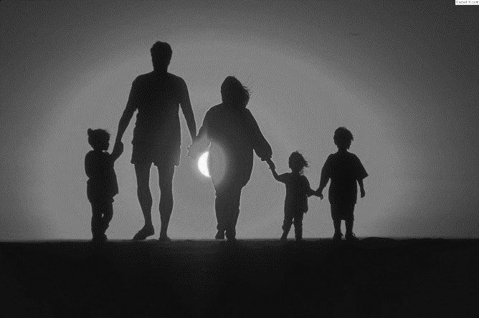
Todos los miembros de la familia, tenemos la responsabilidad de construir, día a día, la comunión de las personas, haciendo de la familia una escuela de humanidad más completa y más rica. Es esto lo que la constituye en el núcleo fundamental de la sociedad. Un momento primordial para construir la comunión está constituido por el intercambio educativo entre padres e hijos.
Vivimos actualmente en una sociedad de valores contrapuestos, de cambios morales impuestos en occidente como las uniones contra natura, el aborto, la ideología de género entre otros, que resultan en un ataque sistemático y feroz cuyo blanco es la familia. Ha sido tal el avance que pareciera por momentos que Satanás es quien va ganando la batalla. Todo ello profetizado por Sor Lucía en las apariciones de Fátima y ratificado por el Papa Francisco en junio de 2014:
“Crece en el amor de los cónyuges, crece en la vida de los hijos. Y por esto el enemigo ataca tanto a la familia. El demonio no la quiere. Busca destruirla, busca que el amor no esté allí. Las familias son estas iglesias domésticas. Los esposos son pecadores, como todos, pero quieren ir adelante en la fe, en su fecundidad, en los hijos y en la fe de los hijos.
La fecundidad del amor conyugal se amplia y se enriquece con todos los frutos de vida moral, espiritual y sobrenatural que los padres están llamados a dar a sus hijos. El derecho- deber educativo de los padres se califica como esencial, original y primario, como insustituible e inalienable y que, por consiguiente, no puede ser delegado o usurpado por otros.
Es fácil ver aquí la importancia que Dios concede a la familia, y la incluye de manera especial en la restauración de lo humano realizada en la redención. Dios quiere que los seres humanos entren en el tiempo en un clima de amor y de servicio a ejemplo de la familia de Nazareth.
En la medida que un hogar se asemeja a Nazareth, el amor esta purificado de egoísmos que lo enturbian con frecuencia.
Aspectos de la convivencia familiar
- Todo matrimonio para ser feliz debe darle cabida a Dios.
- Tener conciencia que la convivencia diaria no es fácil.
- Deben cultivarse la virtud de la paciencia, tolerancia, respeto, perdón y ganas de ayudarse mutuamente.
- Buscar ayuda especializada en caso de ser necesario.
- Cumplir las metas del proyecto común que se plasmaron juntos.
- Las discusiones pueden llevarnos a un mejor entendimiento si se saben canalizar.
- No deben hablarse ofuscados.
- La oración y el dialogo son muy importantes.
- Aceptar al otro como es, no pretender cambiarlo a nuestra semejanza, cada uno debe trabajar sus propios hábitos en pro a la convivencia de pareja.
- Nunca olvidar los pequeños detalles
- La armonía de pareja se obtiene con inteligencia, cediendo y exigiéndose cada día.
- El auto control evita los enfrentamientos más acalorados en el seno familiar.
- Debe cultivarse el dialogo, que no significa hablar todo el día, sino que nace con el decir y callar oportuno, con respeto y apertura de escucha.
- La alegría y cordialidad garantizan la mejor convivencia.
- La persona equilibrada ve lo bueno en todo lo que sucede.
- Los momentos de descanso y diversión son muy importantes.
- Tener en cuenta los gustos del otro.
- Compartir amistades conjuntas.
- Evitar molestias innecesarias.
- Acompañarse mutuamente.
- Saber perdonar.
El dialogo conyugal motiva a los esposos a hacer los cambios necesarios para lograr la paz y armonía en el hogar, y no olvidar que la relación se sostiene en el amor, se fomenta en el dialogo y se fortalece en el perdón y la reconciliación.
Praxis reflexiva:
- ¿Qué valores del Evangelio inculco en mi familia?
- ¿Se sigue en mi familia la moral derivada de la ley natural que Dios ha sembrado en nuestro corazón?
- ¿Cuál es la importancia que Dios concede a la familia?
- ¿En qué se diferencia una casa de un hogar?
- ¿Qué antivalores son los que hoy por hoy se imponen en occidente?
- ¿Por qué el demonio busca destruir a la familia?

Tema 10. La fe ¿Cómo damos razón de nuestra esperanza?


La fe de acuerdo a la teología cristiana es una virtud teologal, un don gratuito otorgado por Dios al creyente que está dispuesto a abrir su corazón a la experiencia de transcendencia. San Pablo Apóstol expresó: “La fe es la garantía de lo que se espera, la prueba de lo que no se ve”. No obstante, la fe siendo don otorgado en gratuidad, requiere de dos respuestas afirmativas: el sí de Dios que siempre será sí, y el sí de nosotros para permitirle a Él entrar en nuestras vidas, pues Dios nos creó libres de tomar nuestras propias decisiones, incluso si una de ellas es rechazarle. Esto no significa que la libertad esté limitada simplemente al libre albedrío sino a que Dios nos orienta en libertad siempre a hacer el bien. No somos pues sus marionetas sino su mayor y más querida creación hecha a su imagen y semejanza, hijos suyos por adopción por obra del Espíritu Santo y herederos de su eterna bienaventuranza.

El hombre es capax Dei, capaz de Dios, porque al ser creado a imagen y semejanza del Altísimo este inscribe en su corazón el deseo de verlo. San Agustín de Hipona en sus confesiones nos lo describe con la siguiente frase: “Habiéndome convencido de que debía volver a mí mismo, penetré en mi interior, siendo tú mi guía, y ello me fue posible porque tú, Señor, me socorriste. Entré y vi con los ojos del alma, de un modo u otro, por encima de la capacidad de estos mismos ojos, por encima de mi mente, una luz inconmutable; no esta luz ordinaria y visible a cualquier hombre, por intensa y clara que fuese y que lo llenara todo con su magnitud”

Estamos indefectiblemente religados a Dios que no cesa de atraernos hacia sí. En la naturaleza y vocación del hombre reside ese deseo de transcendencia, de entrar en comunión plena con su creador. Este es un sentimiento presente en todas las religiones, aunque el hombre a menudo interfiera e ignore tal deseo. San Agustín nuevamente nos ambienta en cómo es esa experiencia de encuentro personal con Dios, esa común-unión con Él:
“¡Tarde te amé, Hermosura tan antigua y tan nueva, tarde te amé! Y tú estabas dentro de mí y yo afuera, y así por fuera te buscaba; y, deforme como era, me lanzaba sobre estas cosas hermosas que tú creaste. Tú estabas conmigo, más yo no estaba contigo. Reteníanme lejos de ti aquellas cosas que, si no estuviesen en ti, no existirían. Me llamaste y clamaste, y quebrantaste mi sordera; brillaste y resplandeciste; y curaste mi ceguera, exhalaste tu perfume y lo aspiré, y ahora te anhelo; gusté de ti, y ahora siento hambre y sed de ti, me tocaste y deseé con ansia la paz que procede de ti.”

Martínez por su parte expresa: “Las personas pueden cultivar actitudes que ayuden a abrir la puerta de la fe. Pedro en su primera carta invita a cultivar la fe:
“Por lo cual rebosáis de alegría, aunque sea preciso que todavía por algún tiempo seáis afligidos por diversas pruebas, a fin de que la calidad probada de vuestra fe más preciosa que el oro perecedero que es probado por el fuego, se convierta en motivo de alabanza, de gloria, de honor en la revelación de Jesucristo. A quien amáis sin haberle visto; en quien creéis aunque de momento no lo veis; rebosando de alegría inefable y gloriosa; y alcanzáis la meta de vuestra fe, la salvación de las almas”.

San Pablo también exhorta a buscar la fe: “Huye de las pasiones juveniles y corre al alcance de la justicia, de la fe de la caridad y de la paz, en unión de los que invocan al Señor con corazón puro”

La fe no puede ser conocida solamente a la luz de la razón humana. Dios es un misterio y siempre lo será para nosotros. Sin embargo ha querido iluminar al hombre con su Revelación, no sólo acerca de las verdades que superan la comprensión humana, sino también sobre las verdades religiosas y morales, que aun siendo de por sí accesibles a la razón, de esta manera pueden ser conocidas por todos y sin dificultad, con firme certeza y sin mezcla de error.

La fe abarca un campo más amplio que el de la experiencia religiosa, es ante todo una actitud humana común. Somos por naturaleza seres creyentes y con frecuencia crédulos. Aprendemos creyendo en los demás. Santo Tomás, citado por Martínez refiere en la Summa Teológica: “La fe es necesaria en todo el que aprende, para así llegar a la perfección de la ciencia”. Más adelante afirma Martínez:

“Pero la fe no se circunscribe solo a los conocimientos obtenidos mediante el aprendizaje sino que presenta otra dimensión de tipo personal, interpersonal, comunitaria. Abarca la totalidad de la comunicación o comunión entre las personas. El decir yo creo en ti significa yo confío en ti. Y por consiguiente, viene a significar creo en lo que me dices porque confío en ti. Sin contar con la evidencia objetiva esta confianza adquiere niveles excelsos de firmeza y seguridad. Yo creo en ti, yo confío en ti: estas son las expresiones que nos acercan al significado más específico de la fe. (Pág. 18).

Para dar razón de nuestra esperanza es necesario saber en qué creemos, de qué Dios hablamos, qué imagen tenemos de Él y cómo ha actuado en nuestras vidas. Pero también es de vital importancia la buena formación: tener noción clara de lo que profesamos en el credo y conocer los contenidos de la fe. Muchos cristianos adultos se quedan exclusivamente con la catequesis de primera comunión y al no poder responder las interrogantes e inquietudes que se le presentan acerca de la fe en el transcurso de la vida, optan finalmente por rendir culto a la diosa razón.

Cuando nos quedamos exclusivamente cimentados en la razón el racionalismo confunde la fe con sus argumentos, por ello en una sociedad relativista, altamente secularizada como la de hoy, el ateísmo militante va ganando adeptos día a día. Es un racionalismo frío que el teólogo Joseph Ratzinger define como “la atrofia espiritual y el vacío del corazón” Como expresa Martínez: “Puede producir grandes satisfacciones intelectuales y éxitos académicos, pero puede dejar el alma helada y la historia personal intacta, sin ningún desafío que valga la pena”. (Pág. 25).

Tampoco es recomendable un fideísmo radical que se aferre a la fe sin razones. Lo sensato para adentrarse en los caminos de la fe es: “Bajar el asunto de la fe desde los andamios de la razón y conducirla hasta las experiencias del corazón”. Martínez cita a J.Pieper quien afirma con toda seguridad que lo decisivo de la fe no tiene que habérselas con contenidos, sino con una persona, con alguien. (Pág. 26). La razón de nuestra esperanza brota pues de un encuentro personal con Dios y dicho acontecimiento en nuestras vidas nos impulsa a comunicarlo a los demás mediante el testimonio. Constituye finalmente un triple encuentro: primeramente, con el Dios Uno-Trino, luego un encuentro con el otro, y también un encuentro con lo más profundo de nosotros mismos.

Praxis reflexiva:
- ¿Qué es la fe desde la perspectiva cristiana?
- ¿Por qué estamos religados a Dios?
- ¿Por qué se afirma que la fe es también una actitud humana?
- ¿Qué significado podemos dar a la frase bajar la fe desde los andamios de la razón y conducirla hasta las experiencias del corazón?
- ¿Podrías compartir alguna experiencia de triple encuentro?
- ¿Cómo das razón de tu esperanza a los demás?

Santo Tomás de Aquino, Doctor de la Iglesia, padre de la teología escolástica.
Fraile Dominico y Teólogo.
García Antonio, Pbro. (2002) “Laicos Santos en Medio del Pueblo”. Pág.13
Madre Teresa de Calcuta.
Constitución dogmática sobre la Iglesia. Concilio Vaticano II.
Exortación Apostólica Post Sinodal Christifideles laici. (1988). Juan Pablo II traza en ella el marco de la vocación y misión propia de los fieles laicos: la edificación del mundo enraizada en la unión con Dios
García Antonio, Pbro. (2002) “Laicos Santos en Medio del Pueblo”. Pág.26.
Fr. Damian Byrne, OP-Los laicos y la misión de la Orden.
Mandujano H. Curso para dominicos seglares. México, 2010.
Discurso del Papa Francisco pronunciado a la renovación carismática en el estadio olímpico de Roma en junio de 2014.
Heb (11,1)
Catecismo de la Iglesia Católica 1-25.
Confesiones. Libro 7, 10, 18, 10, 27; CSLEL 33, 157-163. 255.
Confesiones: (Op. cit).
MARTÍNEZ DIEZ, F. (2015). Fe para personas inquietas En el pórtico de la fe (Presupuestos para adentrarse en los caminos de la fe). Editorial San Pablo. Madrid. Pág. 12.
(1Pe 1,6-9)
Tm (2,22)
Catecismo de la Iglesia Católica 37-38.
F. SEBASTIÁN AGUILAR, La fe que nos salva. Aproximación pastoral a una teología fundamental. Sígueme. Salamanca 2012, 157 ss. Citado por Felicísimo Martínez Diez OP.
AA.VV., Hacia una teología de la fe católica, Sal Terrae, Santander 1970, 251 ss. Citado por Martínez.
BENEDICTO XVI, Fe y ciencia. Un diálogo necesario, Sal Terrae, Santander 2011, 162. Citado por Martínez.
Felicísimo Martínez Diez, OP.

